Wireframe

Introducción:
El wirefrime consiste básicamente en pasar el esquema de lápiz o bocetado inicial a una versión de ordenador visual, para saber mas o menos la visión gráfica final que tendría la pagina, y si la lógica de la misma esta correcta. Esto no quiere decir que sea la versión final final, es solo una visión de como seria, puede que en la versión física final, cambien cosas por motivos estéticos, de carga, de lógica, etc.
Aquí voy a explicar como hemos pasado nuestro diseño de esquema a ordenador, y el estilo provisional que hemos decidido para nuestra pagina.
Puede que alguna cosa cambie, pero mas o menos la lógica en este documento se intentara mantener dentro de lo posible.
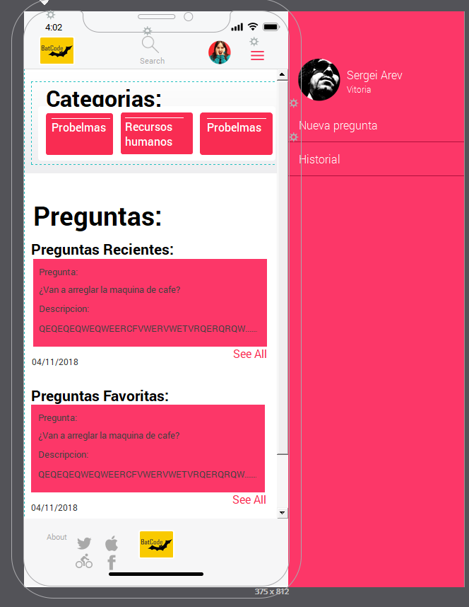

Indice:

- Portada
- Login
- Perfil
- Preguntas
- Pregunta
- Nueva respuesta
- Nueva pregunta
- Archivo
- Fuentes

  - Portada
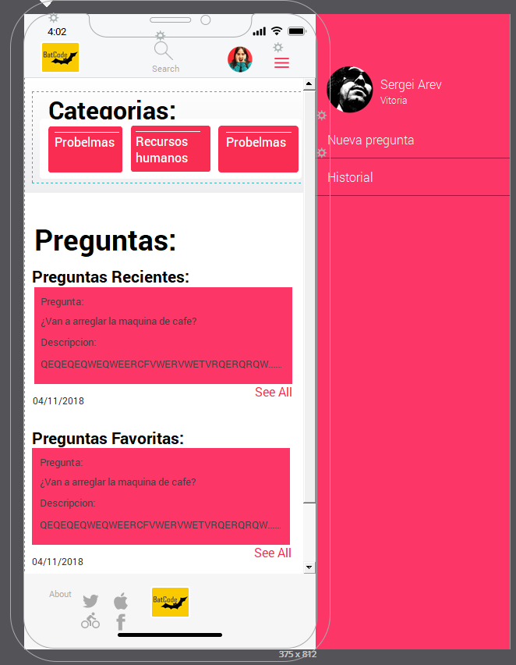
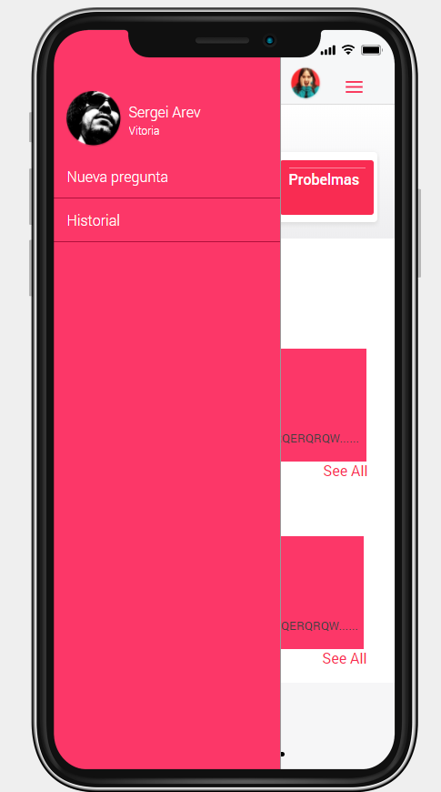

En la portada hemos decido que en la cabecera esta el logo, junto al buscador de preguntas. A su derecha estará en modo móvil un botón, que desplegara un div que ocupara media pantalla. Si ese div esta en modo escritorio, estará fijo como menú lateral.
En ese div estará el perfil, o en su defecto el botón login, debajo nueva pregunta, y por ultimo, el historial de preguntas.
Debajo estaría categorías, el cual estaría en varias paginas arriba por si el usuario decide cambiar la categoría de preguntas que ver en cualquier momento. Este div, el de categorías, no se incluirá en paginas en las que no tenga sentido, como por ejemplo login.
En el cuerpo, estarían las preguntas recientes, que serian las ultimas preguntas hechas de cualquier tema, y debajo, las favoritas. En preguntas favoritas estarían las que mas veces se haya dado al botón favorito.
En el pie estarán las redes sociales de nuestra empresa, en nuestro caso sera un enlace a quienes somos.

  - Login

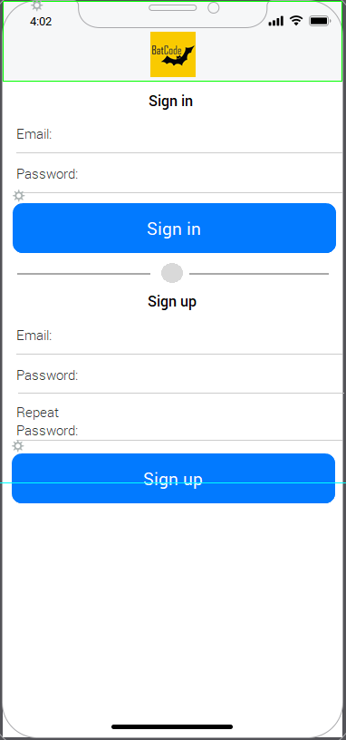

En el desplegable de la derecha, si el usuario no esta logeado, en la parte del perfil, en lugar de salir su perfil saldrá login. Ademas, si esta viendo una pregunta, y decide pincharle en responder, le redireccionara a este login.
El login es sencillo, tendrá dos formularios, uno para login, y otro para registro.
Si es un usuario nuevo tendrá que registrarse, para lo cual deberá rellenar el formulario de registro.
Si es un usuario existente, deberá rellenar el formulario de login.
En esta pagina, la barra de categorías y el menú lateral desaparecen. Para que el usuario decida o logearse, o registrarse. Si desea volver a la pagina principal, el icono, como siempre, llevara al index.

Aclarar que existirán dos tipos de usuarios, administrador y usuario normal. Si el usuario es admin, podrá cerrar preguntas, para que no se le pueda generar mas respuestas, aunque esta función se implementara mas adelante si el tiempo nos lo permite.

  - Perfil

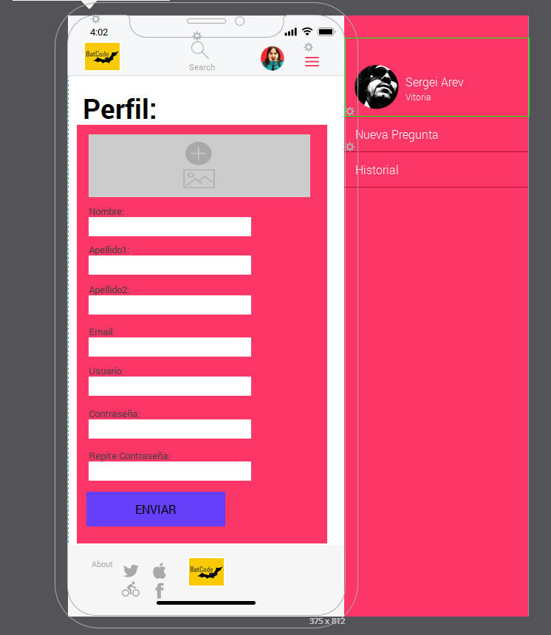

Después de registrarse, el usuario tendrá opción de editar su perfil, podrá cambiar su email, su nombre, apellidos, etc. Ademas tendrá la opción de cambiar la contraseña y el nombre de usuario.
El funcionamiento del formulario es el siguiente, si existe alguno de los datos, se hará un update en la base de datos. De no ser así, la consulta sera una insert.
Ademas el div superior, sera para cambiar la imagen de perfil, ya sea pinchando, o arrastrando.

  - Preguntas

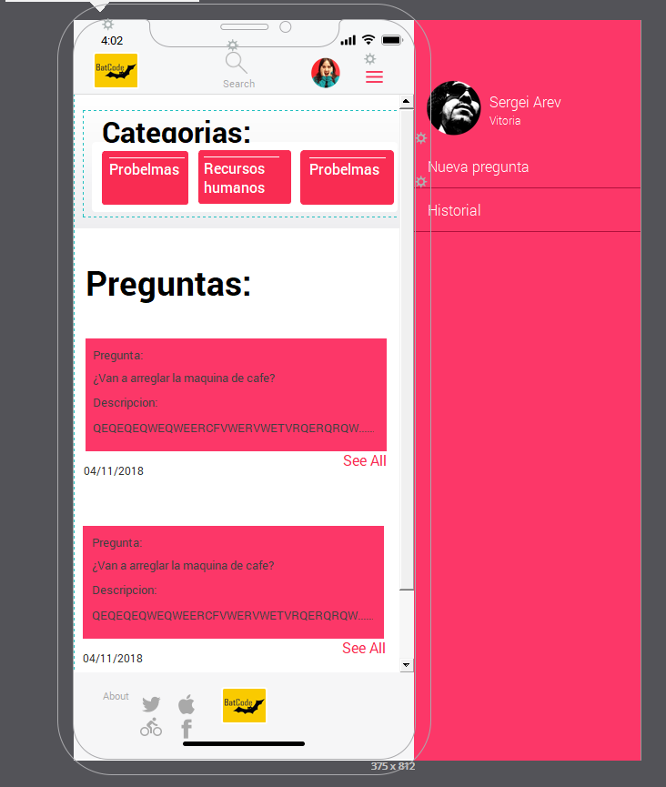

Cuando el usuario pinche en una categoría, o le pinche en el buscador superior,
en la parte inferior del body se mostraran todas las preguntas de esa categoría, o las que la base de datos haya encontrado en la consulta del buscador superior.

  - Pregunta

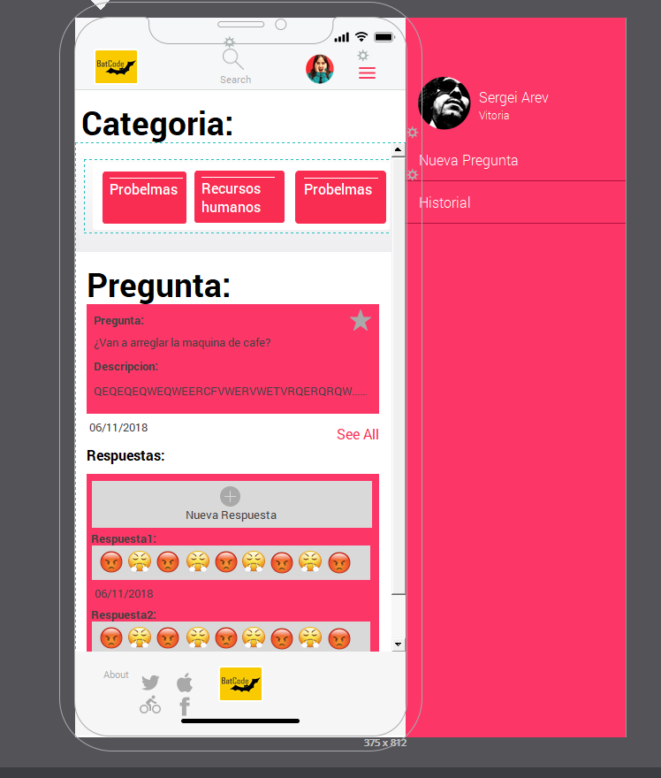

Cuando el usuario elija una pregunta, le mostrara debajo de categorías, la pregunta en cuestión, y posteriormente sus respuestas.
En la pregunta estará: la fecha de creación de la pregunta, el botón de favoritos, que provisionalmente se ha puesto una estrellita, y el botón para ver todo el contenido de la pregunta.
Si le pinchan al botón de mostrar todo el contenido, se abrirá el div en grande, y se podrá ver todo el contenido de la pregunta en cuestión.

En respuestas se mostrara primero un div en el que pone nueva respuesta, al cual si le pinchas, y estas logeado, te mandara a nueva respuesta.
Debajo aparecerán varias respuestas, y un botón para ver todas las respuestas de esa pregunta. Si pinchamos en ese botón, se mostraran el resto de respuestas que tiene.
En la respuesta se vera: el contenido, y la fecha de creación.

  - Nueva Respuesta

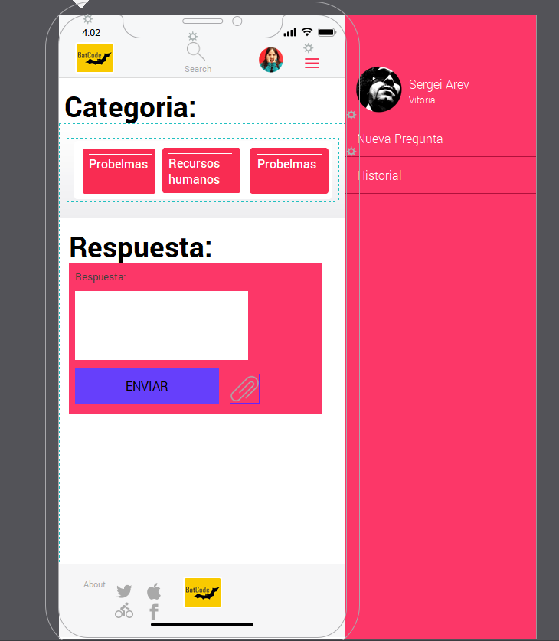

Si el usuario le pincha en nueva respuesta, porque ha decidido dar su respuesta a la pregunta, le mandara a esta vista.
En esta vista debajo de las categorías, saldrá un text area, en el que se le avisara al usuario que no mas de 255 caracteres.
Antes de enviar, tendrá la opción de subir una imagen, para ayudar al que responde la pregunta.
Todavía no sabemos si sera una o barias, pero si son varias saldrá un div que contendrá los archivos extra, para que se carguen antes de enviar.

  - Nueva Pregunta
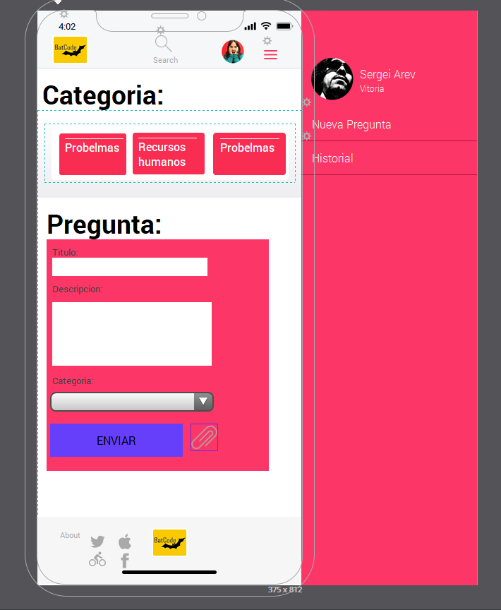

Si el usuario ha decidido que quiere hacer una nueva pregunta, tendrá el botón en el div lateral que hace las veces de menú lateral. Si pincha, y esta logeado, le mandara a esta vista.
En nueva pregunta, debajo de categorías, aparecerá en el div de pregunta, un input para el titulo de la pregunta, un text area, un desplegable para que elija la categoría, y el botón de enviar archivo.
En el text area de descripción de la respuesta se le avisara al usuario de que no podrá escribir mas de 255 caracteres.
Debajo un desplegable en el que el saldrán todas la categorías, y el usuario decidirá a cual asignarla.
En el botón de archivo, el usuario podrá adjuntar uno o varios como habíamos explicado en respuesta.

  - Archivo

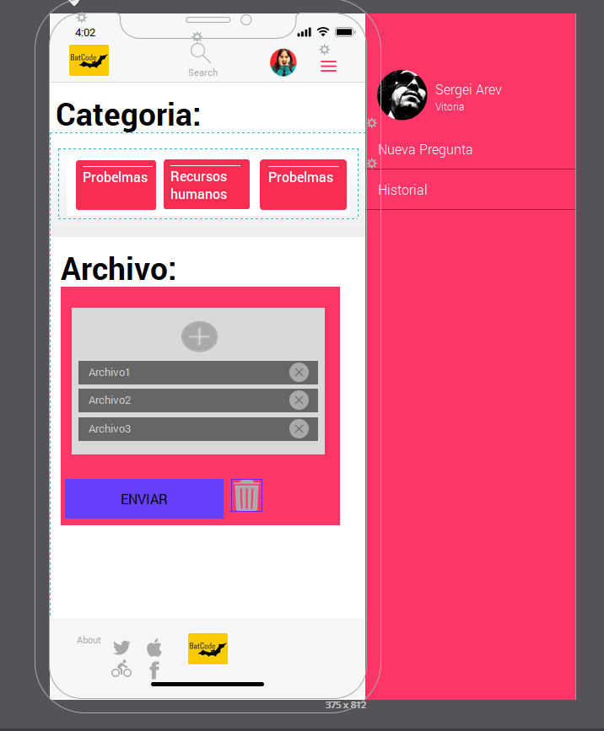

Si al final se decide hacer, esta seria la vista, un div, el que el usuario iría pinchando en el botón de mas para añadir mas imágenes, y se irían cargando en el div inferior. Cada una con su botón de eliminar, por si no la quiere subir al final.
Ademas de un botón para limpiar toda la lista, y el de enviar, para que se carguen en el formulario anterior.

  - Fuentes
  - justinmind

